ASSOCIATION D’ACTION SOCIALE, CULTURELLE, SPORTIVE ET DE LOISIRS
DU MINISTÈRE DE L’AGRICULTURE DE LA SOUVERAINETE ALIMENTAIRE

L.E.G.T.P.A de Limoges Les Vaseix - 87430 VERNEUIL/VIENNE
 05.55.48.44.00  05.55.00.11.40

JOURNEE ROCAMADOUR et GOUFFRE DE PADIRAC
Le samedi 13 mai 2023
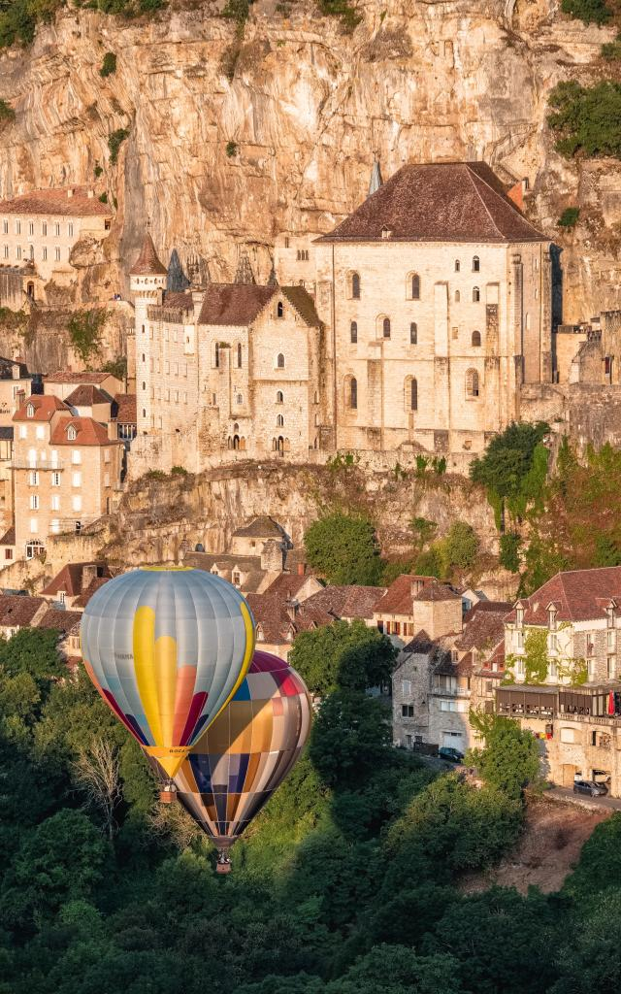
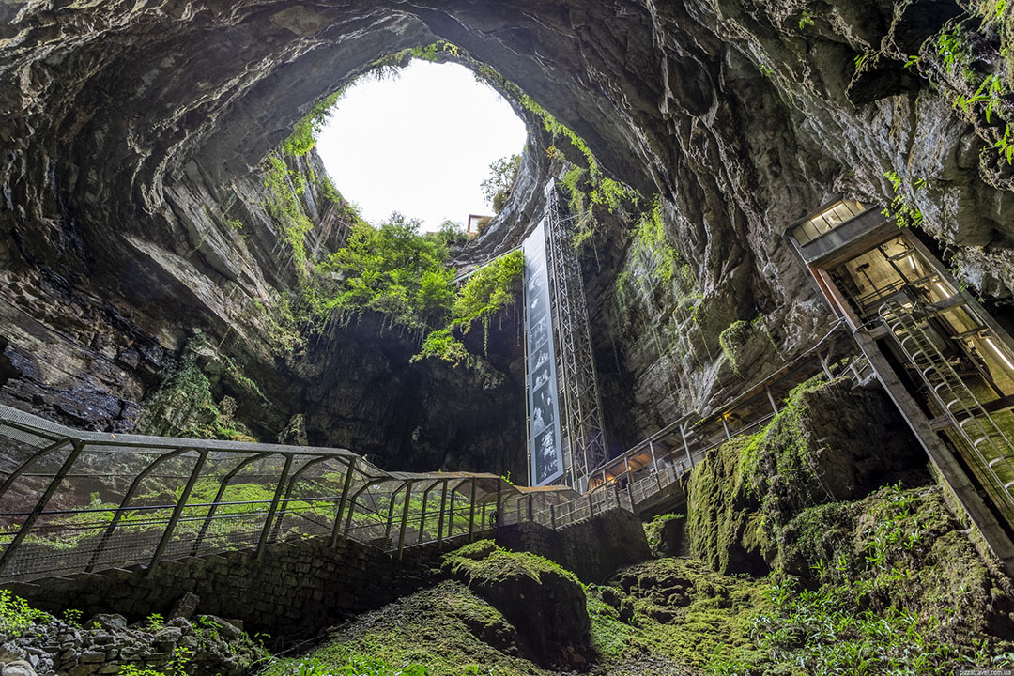

 Départ à 7h 30 précise du Lycée Agricole des Vaseix pour une arrivée vers 10h afin d’explorer les profondeurs du gouffre de Padirac. Embarquez pour une promenade en barque à 103 m sous terre et marchez à la découverte du lac supérieur et de la salle du grand dôme.

 Suivi du déjeuner
Apéritif vin de noix artisanal
Salade gourmande (magret fumé, rillettes de canard, bloc de foie gras)
Confit de canard accompagné de pomme de terre campagnardes et julienne de légumes
Fromage le Rocamadour
Gâteau au noix maison avec nappage chocolat
Vin à volonté et café

 L’après-midi, visite guidée de la ville de Rocamadour. Depuis le château, descendez par le chemin de croix et laissez-vous embarquer par le guide à la découverte du sanctuaire et de ses sept chapelles. Allez à la rencontre de la vierge noire et flânez dans la ruelle de la Mercerie. La cité Rocamadour, entre ciel et terre, promet bien des surprises … Remontée en ascenseur.

 Puis départ pour la Borie d’Imbert pour une visite d’une chèvrerie fromagerie. Entre savoir-faire et tradition, la fabrication du Rocamadour fermier. Découvrez-le échangez avec les producteurs autour d’une dégustation.

 Départ prévu de la ferme vers 18h pour une arrivée aux Vaseix vers 20h 40

ASSOCIATION D’ACTION SOCIALE, CULTURELLE, SPORTIVE ET DE LOISIRS
DU MINISTÈRE DE L’AGRICULTURE DE LA SOUVERAINETE ALIMENTAIRE

L.E.G.T.P.A de Limoges Les Vaseix - 87430 VERNEUIL/VIENNE
 05.55.48.44.00  05.55.00.11.40

BULLETIN D’INSCRIPTION Rocamadour et gouffre de Padirac

DU 13/05/2023

Bulletin d’inscription à retourner à votre correspondant AVEC LE PAIEMENT avant le mardi 4 avril 2023.

Participants : Agent ASMA + Conjoint et enfants encore à charge

Service (*): …………………………………Correspondant(*) ……………………

Adultes 30 € subvention 65 % ASMA:

Nom – prénom agent (*): ………………………………………………………….

Nom – prénom conjoint : ………………………………………………………….

Noms - Prénoms enfants + 12 ans (*)………………………………………………………………………
……………………………………………………………………………………………………………………………..

N° de téléphone (*) :……………………………………Adresse mail (*) : ……………………………..

Enfants – 12 ans 20 € :

Noms prénoms (*)…………………………………………………………………………………………………….
…………………………………………………………………………………………………………………………

(*) mention obligatoire

SOIT NOMBRE DE PARTICIPANTS : Les chèques vacances sont acceptés.

 | Nbre | TOTAL | Montant chèque | Montant CV | TOTAL
Adultes et + 12 ans | X 30 €
Enfants – 12 ans | X 20 €

 Pour les retraité(e)s envoi par courrier du bulletin d’inscription, accompagné du règlement par chèque ou CV à l'ordre de ASMA 87, avant le 02 mai 2023 à : Gilles CHEVALIER 31 rue de Messine 87100 Limoges
 Les chèques seront encaissés une fois l'activité passée.
 Votre inscription sera prise en compte dans la limite des places disponibles, tirage au sort possible si trop d’inscriptions. La confirmation sera donnée par votre correspondant local.

Responsables et contacts :
Julie Monnier : 06 84 62 98 95 - julie.monnier@agriculture.gouv.fr
Laurence Morillon : 06 84 49 88 40 - laurence.morillon@educagri.fr

